
2013年招收攻读硕士学位研究生入学考试试题
********************************************************************************************
学科、专业名称：光学工程、光通信与光传感、光学工程（专业学位）
研究方向：

考试科目名称：820数字电子技术
考生注意：所有答案必须写在答题纸（卷）上，写在本试题上一律不给分。
一、单项选择题（共10小题，每小题3分，共30分）

1．8线—3线优先编码器的输入为I₀—I₇ ，当优先级别最高的I₇有效时，其输出$\overline{Y_{2}}⋅\overline{Y_{1}}⋅\overline{Y_{0}}$的值是（ ）。
A．111 B. 010 C. 000 D. 101
2．逻辑函数F=$\overline{A}B+A\overline{B}+\text{BC}$的标准与或式为（ ）。
A、$\sum{(2,3,4,5,7)}$ B、$\sum{(1,2,3,4,6)}$
C、$\sum{(0,1,2,3,5)}$ D、$\sum{(3,4,5,6,7)}$
3、属于组合逻辑电路的部件是（ ）。
A、编码器 B、寄存器 C、触发器 D、计数器

4．8位移位寄存器，串行输入时经 个脉冲后，8位数码全部移入寄存器中。
A.1 B.2 C.4 D.8

5. 随机存取存储器具有( )功能。
A.读/写 B.无读/写 C.只读 D.只写
000
001
010
111

6．某计数器的状态转换图如右图，
011
110
其计数的容量为( )
A． 八 B. 五
100
101
C. 四 D. 三
考试科目： 数字电子技术 共 6 页，第 1 页
7．八位D/A转换器的最小电压增量为0.01V,当输入代码为10010001时，输出电压为（ ）V。
A、1.28 B、1.54 C、1.45 D、1.56

8．函数F=AB+BC，使F=1的输入ABC组合为( )
A．ABC=000 B．ABC=010 C．ABC=101 D．ABC=110

9.下列几种TTL电路中，输出端可实现线与功能的电路是（ ）。
A．或非门 B. 与非门 C. 异或门 D. OC门

10．已知某触发器的特性表如下（A、B为触发器的输入）其输出信号的逻辑表达式为( )。
A | B | Q^{n+1} | 说明
0 | 0 | Q^{n} | 保持
0 | 1 | 0 | 置0
1 | 0 | 1 | 置1
1 | 1 | Q^{n} | 翻转
A．$Q^{n+1}=A\overline{Q^{n}}+\overline{B}Q^{n}$ B. Q^{n+1} ＝ B C. Q^{n+1} ＝A D. $Q^{n+1}=\overline{A}Q^{n}+A\overline{Q^{n}}$

二、填空题（共5小题，每小题2分，共10分）

1. （－１０１０１０Ｂ）原码＝（ ）反码=( )补码
2．TTL集成JK触发器正常工作时，其$\overline{R_{d}}$和$\overline{S_{d}}$端应接（ ）电平。
3．CMOS“或非”门，多余的不用输入端应接（ ）电平。
4. 三态门电路的输出有高电平、低电平和（ ）3种状态。
5. 下图所示电路中， Y₁＝（ ）；Y₂ ＝（ ）；

A

B
&
Y₁
Y₂
&
$$1$$

考试科目： 数字电子技术 共 6 页，第 2 页
三、综合应用题（共7小题，前6题每小题15分，第7题20分，共110分）

1．对下列Z函数要求：（1）列出真值表；（2）用卡诺图化简；（3）画出化简后的逻辑图。（15分）
$Z=\text{AC}+A⋅\overline{B}⋅C+\overline{A}⋅B⋅C$
(1) 真值表 （5分） (2) 卡诺图化简（5分） (3) 表达式（3分） (4) 逻辑图（2分）

2．由与非门构成的某表决电路如图1所示,其中A、B、C、D表示四个人，Z为1时表示议案通过。（15分）
（1）试分析电路，说明议案通过情况共有几种；
（2）分析A、B、C、D中谁权力最大。
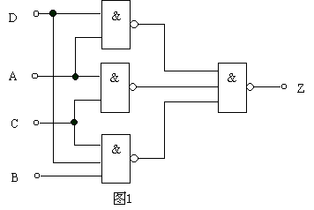
3．试说明如图所示的用555 定时器构成的电路功能，求出$V_{T+}$、$V_{T−}$ 和${ΔV}_{T}$ ，并画出其输出波形。（6号引脚v_{I1}，2号引脚v_{I2}） （15分）
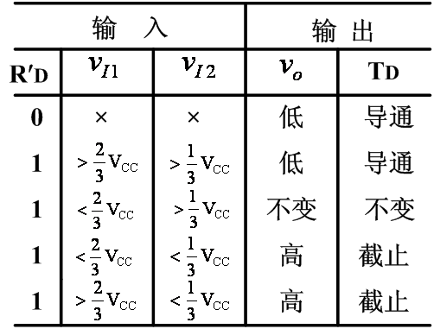

考试科目： 数字电子技术 共 6 页，第 3页

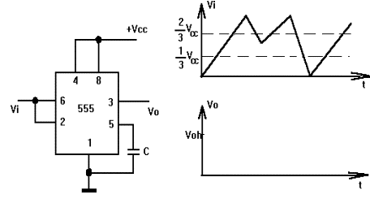
V_{OL}
V_{OH}

4．试按步骤用3线—8线译码器74LS138和门电路实现下列函数。（15分）
74LS138逻辑功能表
1
1
1
1
1
1
1
0
1
1
1
1
1
1
1
1
0
1
1
1
0
1
1
1
1
1
1
0
1
0
1
1
0
1
1
1
1
1
0
1
1
1
0
1
0
1
1
1
1
0
1
1
1
0
0
1
0
1
1
1
0
1
1
1
1
1
1
0
0
1
1
0
1
1
1
1
1
0
1
0
0
1
0
1
1
1
1
1
1
1
0
0
0
1
1
1
1
1
1
1
1
0
0
0
0
1
1
1
1
1
1
1
1
X
X
X
1
X
1
1
1
1
1
1
1
X
X
X
X
0
A₀
A₁
A₂
S₁
输 出
输 入

$$\left\{\begin{matrix}Z_{1}=\text{AB}+\text{BC} \\ Z_{2}=AB^{'}C+A^{'}B^{'}C^{'}+\text{AC}\end{matrix}\right.$$

S₁
Y₇
Y₅
Y₆
Y₄
Y₃
Y₂
Y₁
Y₀
S₃
S₂
A₀
A₁
A₂
74LS138

考试科目： 数字电子技术 共 6 页，第 4 页

5．图（a）中CLK的波形如图（b）所示。要求：（15分）
（1）写出触发器次态Q^{n+1}的最简函数表达式和Y₁、Y₂的输出方程。
（2）在图（b）中画出Q、Y₁和Y₂的波形（设初态Q ^{n}=0）
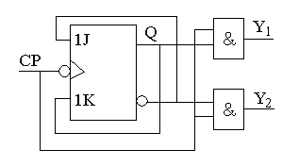
图（a）
CLK

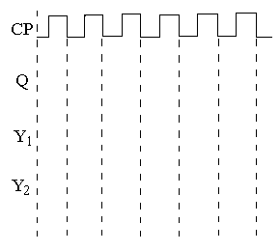
图（b）
CLK

6．用八选一数据选择器及门电路实现函数$F=A^{'}B^{'}+\text{BC}+A^{'}BC^{'}D+B^{'}\text{CD}$。（15分）
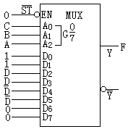

考试科目： 数字电子技术 共 6 页，第 5 页

7．74LS161是同步4位二进制加法计数器，其逻辑功能表如下，试利用74LS161设计一个异步清零方式的十进制加法器，并画出其状态图，分析其能否自启动。（20分）
74LS161逻辑功能表
 |  | CT_{P} | CT_{T} | CLK | Q₃ Q₂ Q₁ Q₀
0  1  1  1  1 | ×  0  1  1  1 | ×  ×  0  ×  1 | ×  ×  ×  0  1 | ×  ×  × | 0 0 0 0  D₃ D₂ D₁ D₀  Q₃ Q₂ Q₁ Q₀  Q₃ Q₂ Q₁ Q₀  加法计数

Q₃ Q₂ Q₁ Q₀
CO
74LS161
CLK
CLK
CR LD CT_{P} CT_{T} D₃ D₂ D₁ D₀

考试科目： 数字电子技术 共 6 页，第 6 页

